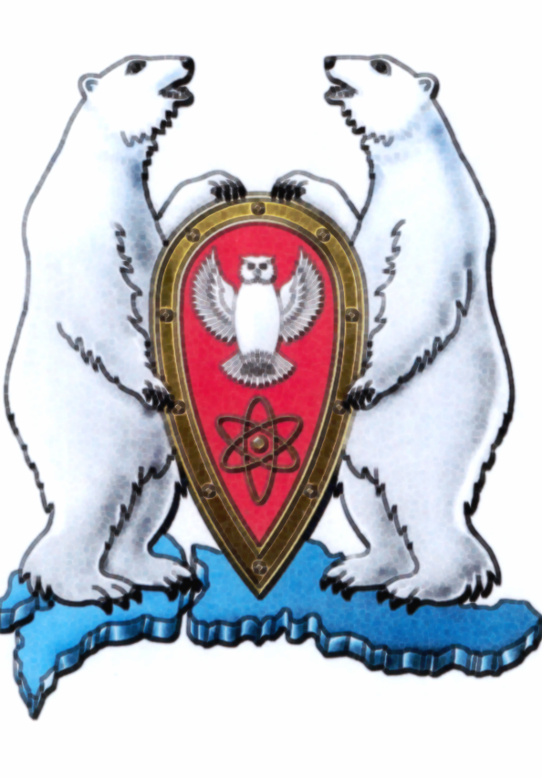
АДМИНИСТРАЦИЯ МУНИЦИПАЛЬНОГО ОБРАЗОВАНИЯ
ГОРОДСКОЙ ОКРУГ «НОВАЯ ЗЕМЛЯ»

РАСПОРЯЖЕНИЕ

« 22 » ноября 2016 г. № 229

г. Архангельск-55

О прогнозе социально-экономического развития муниципального образования городской округ «Новая Земля» на 2017 и плановый период 2018-2019 годы

В соответствии с пунктом 1 статьи 169, 173 Бюджетного кодекса Российской Федерации, Положением «О бюджетном процессе в муниципальном образовании городской округ «Новая Земля», утвержденным Решением Совета депутатов МО ГО «Новая Земля» от 17.12.2010 № 247 (в ред. от 26.10.2016 № 04),
р а с п о р я ж а ю с ь:

1. Утвердить Прогноз социально-экономического развития муниципального образования городской округ «Новая Земля» на 2017 год и плановый период 2018-2019 годы.
2. Настоящее распоряжение подлежит опубликованию в газете «Новоземельские вести» и размещению на официальном сайте муниципального образования городской округ «Новая Земля».
3. Контроль за исполнением настоящего распоряжения оставляю за собой.

Глава муниципального образования Ж.К. Мусин

